Павлодар облысының білім беру басқармасы, Павлодар қаласы білім беру бөлімнің
«Павлодар қаласының №104 сәбилер бақшасы» коммуналдық
Мемлекеттік қазыналық кәсіпорны

«Балалардың ұсақ қол моторикасын ойын арқылы дамыту»

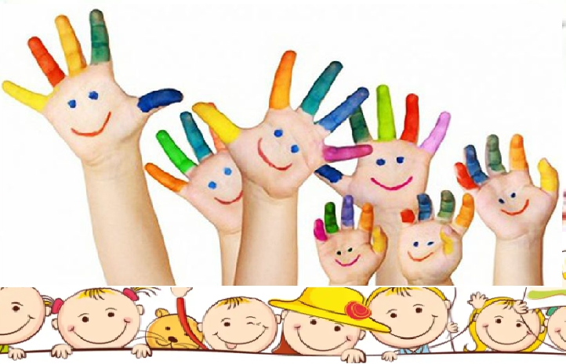

Логопед: Каирбаева Ж.Ж.

Павлодар қ.

«Балалардың ұсақ қол моторикасын ойын арқылы дамыту»

Сухомлинский айтқандай:
«Қабілет бастауы мен балалар дарыны – саусақ ұштарында.

Ерте және мектепке дейінгі кіші жаста қарапайым жаттығуларды жасауда өлеңмен, тақпақпен ұйқастырылған жаттығуларды пайдалану ұсынылады. Сонымен қатар өзіне -өзі қызмет ету дағдысын қалыптастыру: қасық пен қарындаш ұстау, түйме тиегін өзі салып, өзі ағыту, бауын байлау, т.б. Өмірінің бастапқы кезеңінде баланың ұсақ қол моторикасы қалай дамып жатқандығын, жеке интеллектуалды қабілетін байқауға болады. Қасықты, қарындашты ұстай алмайтын, түймесін түймелей алмайтын және бәтеңке бауын байлай алмайтын балалардың қолының кіші моторикасы нашар дамыған болып есептеледі. Олар шашылған конструкторларды жинау, пазаламен жұмыс жасау, есептегіш таяқша және мозаикамен ойнау өте қиын. Олар басқа балалармен ойнаудан бас тартады, осы қызметтегі жұмыс жасағанда үлгермейді. Мұндай балалар элементарлы қызметтің өзінде өздерін нашар сезінеді және бұл жағдай баланың эмоциясын мен өзін – өзі бағалауға кері әсерін тигізеді.
Әрине, мектепке дейінге жасында бала тілінің дамуы, өзіне –өзі қызмет көрсету және жазуға дайындық дағдысын қалыптастыруда ұсақ қол моторикасын дамыту және үйлестіру жұмыстарын жүргізудің маңызы өте зор. Бала өз саусақтарын қаншалықты басқара алса, оның одан әрі дамуы да соған тікелей байланысты. Ұсақ қол моторикамен қоса балалардың есте сақтау қабілеті мен назары, сондай –ақ, сөздік қоры да дами түседі.
Осыларды ескере отырып, өз жұмысымның мақсатын анықтадым: мектеп жасына дейінгі балаларды түрлі қызметтер арқылы ұсақ қол моториканы дамыту және қол қызметін үйлестіру.
Өз жұмысыма төмендегідей міндеттер қойдым:
– қол және көз, қолдың ептілігі, ритмикасы қозғалысын үйлестіру және нақтылығын жақсарту;
– саусақтар мен қол буынының ұсақ қол моторикасын жақсарту;
-жалпы қозғалыстық белсенділікті арттыру;
– сөйлеу функциясын тұрақты етуге көмектесу;
–қиялын, логикалық ойлауын, еркін назарын, көру және есту қабылдауларын, шығармашылық белсенділіктерін дамыту;
– өз құрбылары және үлкендермен қарым – қатынаста эмоционалды – қолайлы жағдай жасау;

Көздеген нәтижеге қол жеткізу үшін келесідей жұмыс түрлерін тұрақты түрде пайдаланамын:
– тәлімгердің балалармен бірлескен қызметі;
– балалармен жекелей жұмыстар;
– балалардың өздерінің еркін өзіндік қызметтері.
Ұсақ қол моторикасын дамыту және қозғалысын үйлестіру мақсатында түрлі қабылдаулар мен әдіс – тәсілдер қолдандым:
• саусақтық ойын тренингісі
• қол мойнына массаж
• саусақ гимнастикасы, сергіту сәттері
• саусақ ойынды тақпақтар мен жаңылтпаштар
• саусақтық театр
• ермексаз және тұздалған ұннан, табиғи материалдардан жапсыру жұмыстарын мүсіндеу (тұқым, жарма, ұлу қабыршықтары және т.б.)
• сызудың дәстүрлі емес техникасы: қылқалам, саусақ, тіс щеткасы және май шам және т.б..
• құрылыс жасау: қағаздан, ЛЕГО конструкторымен
• бастырмалардың түлері
• графикалық моториканы дамыту
• трафаретпен сурет салу
• түр сызықпен түрлеу
• суретті аяқтау (симметрия принципі бойынша)
• лабиринттер
• дидактикалық ойындар
• М. Монтессори әдісі
• Кіші заттармен ойнау
• пазл, мозаика қолдану
Ұсақ қол моторикасы термині саусақтар қозғалысы және қолдың буындарын үйлестіру дегенді білдіреді. Ұсақ моториканы дамытудың маңыздылығы неде? Адамның бас миында саусақ қимылына және сөйлеуге жауап беретін орталықтар өте жақын орналасқан. Ұсақ моторикаға әсер ете және оны белсендіре отырып, көрші орналасқан сөйлеуге жауап беретін орталықты да дамыта аламыз. Педагогтар мен балалар психологының мақсаты- ата – аналарға ұсақ моториканы дамыту ойындарының маңыздылығын ұғындыру. Баланы қызықтыруда және жаңа хабарларды игеруіне көмектесуде үйретуді ойынмен алмастыру, алға қойған мақсатына жетуді, тапсырманы орындауда қиындыққа кездессе мойымауына үйрете отырып, аз мөлшердегі жетістіктерін де бағалап, мадақтап қоюды да ұмытпауы керек. Ұсақ моториканың қимылдары мен қолдың икемдігі бас миының құрылымының даму деңгейін көрсетеді. Осыдан келіп қол қимылдарын басқара білу туады. Сондықтан ешқашан да баланы мәжбүрлеуге болмайды.
Кішкентай ғана сәбидің қалайтыны қозғалу, қозғалыс- әлемді танудың мүмкіндігі. Яғни, бала қозғалысы дәл және нақты болса, оның әлемді ақылмен тануы да терең бола түспек. Қолдан ұсақ-түйек заттарды жасау – балалардың ең жақсы көретін шығармашылық жұмыстары. Мұндай жұмыс балалардың қиялдарын, ойлары мен бармақтарының ұсақ моторикасын дамытады. Ұсақ қол моториканы дамыту әдістемесі мұндай жағдайда өте тиімді. Жасжарымдағы баламен саусақ ойындарын бастауға болады.
Бас миы мен ұсақ қол моторикасының өзара байланысы бас миының қабығы әрқайсысы бір денеге жауапты бірнеше бөліктен тұрады. Бас миының қабығында қозғалыстық сипатты анықтайтын бөлік бар. Бас миы қабығының үштен бір бөлігі қол мойнының қозғалыстық қабілетімен байланысты және мидың сөйлеу зонасы бір – біріне өте жақын орналасқан. Сондықтан егер баланың саусағы нашар дамыған болса, ол баланың сөйлеу қабілетіне әсер етеді. Осыған байланысты ғалымдар қол мойнының буынын артикуляциялық аппарат сияқты «сөйлеу органы» деп те атайды. Бала тілін дамыту үшін сөйлеу органы ғана емес сондай –ақ, ұсақ қол моторикасын да дамыту қажет.

